Муниципальное автономное дошкольное образовательное учреждение
«Детский сад №306 комбинированного вида»
Ново-Савиновского района г. Казани

Принято педагогическим советом Утверждаю
МАДОУ « Детский сад №306» Заведующий МАДОУ
«Детский сад № 306»
________О.А.Сагадеева
Согласовано Приказ № 45 - О
Профсоюзный комитет от «1» сентября 2023г.
МАДОУ "Детский сад №306"

Положение № 48
об аттестации педагогических работников
МАДОУ «Детский сад №306 комбинированного вида»
Ново-Савиновского района г.Казани

1. Общие положения.
1.1. Настоящее Положение устанавливает формы и процедуры аттестации педагогических работников МАДОУ «Детский сад №306» (далее - аттестация)
1.2. Аттестация педагогических работников проводится в целях подтверждения соответствия педагогических работников занимаемым ими должностям на основе оценки их профессиональной деятельности и по желанию педагогических работников в целях установления квалификационных категорий
1.3.Правовой основой аттестации педагогических работников является Федеральный закон от 29.12.2012 № 273 –ФЗ « Об образовании в Российской Федерации», Приказ Министерства просвещения РФ от 24 марта 2023 г. № 196 "Об утверждении порядка проведения аттестации педагогических работников организаций, осуществляющих образовательную деятельность»; нормативно-правовые акты РФ и МО и Н РТ, регламентирующие правовые отношения в сфере предоставления государственных услуг в рамках проведения аттестации педагогических работников государственных и муниципальных учреждений.

2.Основные задачи аттестации педагогических работников
2.1. Стимулирование целенаправленного, непрерывного повышения уровня квалификации педагогических работников, их методологической культуры, профессионального, личностного и карьерного роста;
2.2. Определение необходимости дополнительного профессионального образования педагогических работников;
2.3. Повышение эффективности и качества педагогической деятельности;
2.4. Выявление перспектив использования потенциальных возможностей педагогических работников, в том числе в целях организации (осуществления) методической помощи (поддержки) и наставнической деятельности в образовательной организации;

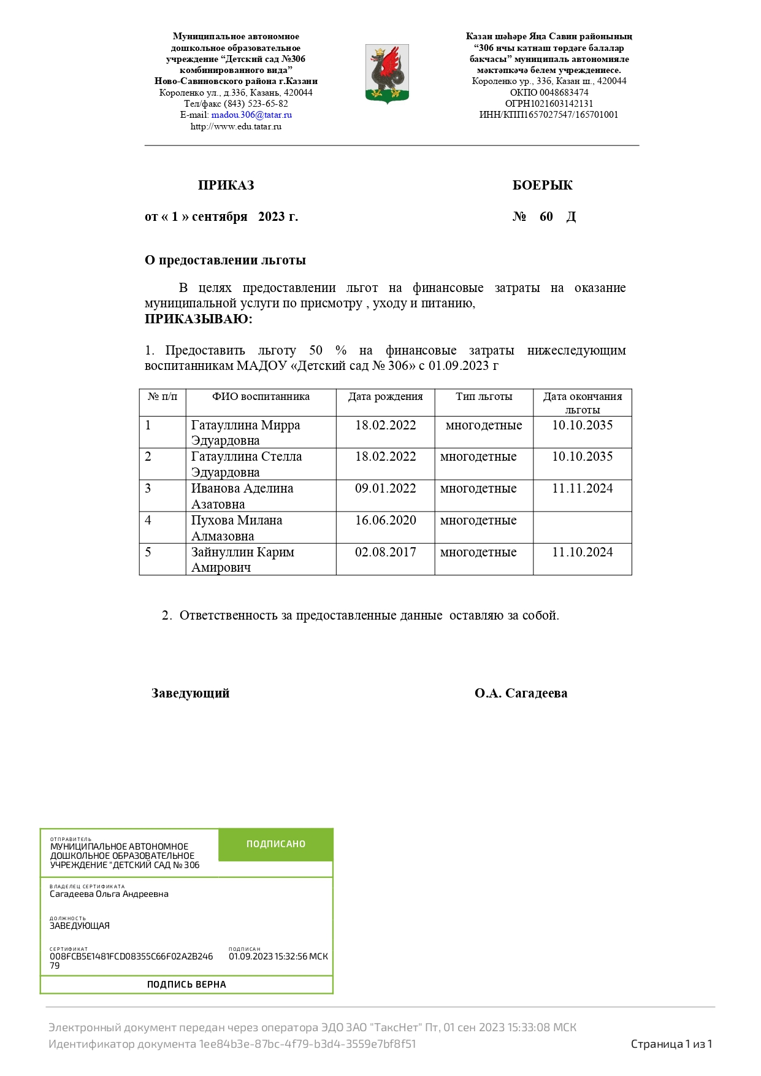
Страница 1 из 8
2.5. Учет требований федеральных государственных образовательных стандартов к кадровым условиям реализации образовательных программ при формировании кадрового состава организаций;
2.6. Обеспечение дифференциации оплаты труда педагогических работников с учетом установленных квалификационных категорий, объема их педагогической работы либо дополнительной работы.
2.7. Основными принципами проведения аттестации являются коллегиальность, гласность, открытость, обеспечивающие объективное отношение к педагогическим работникам, недопустимость дискриминации при проведении аттестации.

3.Аттестация педагогических работников в целях подтверждения соответствия занимаемой должности
3.1.Аттестация педагогических работников в целях подтверждения соответствия педагогических работников занимаемым ими должностям проводится один раз в пять лет на основе оценки их профессиональной деятельности аттестационной комиссией, самостоятельно формируемыми организацией (далее - аттестационная комиссия).
3.2. Аттестационная комиссия организации создается распорядительным актом работодателя из числа работников организации и состоит не менее чем из 5 человек, в том числе председателя, заместителя председателя, секретаря и членов аттестационной комиссии организации.
3.3. В состав аттестационной комиссии организации в обязательном порядке включается председатель первичной профсоюзной организации. Руководитель организации в состав аттестационной комиссии организации не входит.
3.4.Аттестация педагогических работников проводится в соответствии с приказом, содержащим список педагогических работников, подлежащих аттестации, и график проведения аттестации.
3.5. Заведующий знакомит под подпись педагогических работников с приказом не менее чем за 30 календарных дней до дня проведения их аттестации по графику.
3.6. Проведение аттестации каждого педагогического работника осуществляется на основе представления работодателя, которое он вносит непосредственно в аттестационную комиссию организации (далее - представление работодателя).
3.7. В представлении работодателя содержатся следующие сведения о педагогическом работнике:
а) фамилия, имя, отчество (при наличии);
б) наименование должности на дату проведения аттестации;
в) дата заключения по этой должности трудового договора;
г) уровень образования и (или) квалификации по специальности или направлению подготовки;
д) информация о получении дополнительного профессионального образования по профилю педагогической деятельности;
е) результаты предыдущих аттестаций (в случае их проведения);
ж) мотивированная всесторонняя и объективная оценка результатов профессиональной деятельности педагогического работника по выполнению трудовых обязанностей, возложенных на него трудовым договором.
Страница 2 из 8
3.8. Работодатель знакомит педагогического работника с представлением под подпись не позднее чем за 30 календарных дней до дня проведения аттестации. После ознакомления с представлением работодателя педагогический работник по желанию может представить в аттестационную комиссию организации дополнительные сведения, характеризующие его профессиональную деятельность за период с даты предыдущей аттестации (при первичной аттестации - с даты поступления на работу).
При отказе педагогического работника от ознакомления с представлением работодателя составляется акт, который подписывается работодателем и лицами (не менее двух), в присутствии которых составлен акт.
3.9. Аттестация проводится на заседании аттестационной комиссии организации с участием педагогического работника.
Заседание аттестационной комиссии организации считается правомочным, если на нем присутствуют не менее двух третей от общего числа членов аттестационной комиссии организации.
В случае отсутствия педагогического работника в день проведения аттестации на заседании аттестационной комиссии организации по уважительным причинам его аттестация переносится на другую дату, и в график аттестации вносятся соответствующие изменения, о чем работодатель знакомит работника под подпись не менее чем за 30 календарных дней до новой даты проведения его аттестации.
При неявке педагогического работника на заседание аттестационной комиссии организации без уважительной причины аттестационная комиссия организации проводит аттестацию в его отсутствие.
3.10. Аттестационная комиссия организации рассматривает представление работодателя, а также дополнительные сведения педагогического работника, характеризующие его профессиональную деятельность (при их наличии).
3.11. По результатам аттестации педагогического работника аттестационная комиссия организации принимает одно из следующих решений:
соответствует занимаемой должности (указывается должность педагогического работника);
не соответствует занимаемой должности (указывается должность педагогического работника).
3.12. Решение принимается аттестационной комиссией организации в отсутствие аттестуемого педагогического работника открытым голосованием большинством голосов членов аттестационной комиссии организации, присутствующих на заседании.
При прохождении аттестации педагогический работник, являющийся членом аттестационной комиссии организации, не участвует в голосовании по своей кандидатуре.
3.13. В случаях, когда не менее половины членов аттестационной комиссии организации, присутствующих на заседании, проголосовали за решение о соответствии работника занимаемой должности, педагогический работник признается соответствующим занимаемой должности.
3.14. Результаты аттестации педагогического работника, непосредственно присутствующего на заседании аттестационной комиссии организации, сообщаются ему после подведения итогов голосования.
Страница 3 из 8
3.15. Результаты аттестации педагогических работников заносятся в протокол, подписываемый председателем, заместителем председателя, секретарем и членами аттестационной комиссии организации, присутствовавшими на заседании, который хранится у работодателя вместе с представлениями работодателя, внесенными в аттестационную комиссию организации, дополнительными сведениями, представленными педагогическими работниками, характеризующими их профессиональную деятельность (при их наличии).
3.16. На педагогического работника, прошедшего аттестацию, не позднее 2 рабочих дней со дня ее проведения секретарем аттестационной комиссии организации составляется выписка из протокола, содержащая сведения о фамилии, имени, отчестве (при наличии) аттестуемого, наименовании его должности, по которой проводилась аттестация, дате заседания аттестационной комиссии организации, результатах голосования, о принятом аттестационной комиссией организации решении. Работодатель знакомит педагогического работника с выпиской из протокола под подпись в течение 3 рабочих дней после ее составления. Выписка из протокола хранится в личном деле педагогического работника. Сведения об аттестации педагогического работника, проводимой с целью подтверждения соответствия занимаемой должности, в трудовую книжку и (или) в сведения о трудовой деятельности не вносятся.
3.17. Результаты аттестации в целях подтверждения соответствия педагогических работников занимаемым ими должностям на основе оценки профессиональной деятельности педагогический работник вправе обжаловать в соответствии с законодательством Российской Федерации.
3.18. Аттестацию в целях подтверждения соответствия занимаемой должности не проходят следующие педагогические работники:
а) педагогические работники, имеющие квалификационные категории;
б) проработавшие в занимаемой должности менее двух лет в организации, в которой проводится аттестация;
в) беременные женщины;
г) женщины, находящиеся в отпуске по беременности и родам;
д) лица, находящиеся в отпуске по уходу за ребенком до достижения им возраста трех лет;
е) отсутствовавшие на рабочем месте более четырех месяцев в связи с заболеванием.
Аттестация педагогических работников, предусмотренных подпунктами "г" и "д" настоящего пункта, возможна не ранее чем через два года после их выхода из указанных отпусков.
Аттестация педагогических работников, предусмотренных подпунктом "е" настоящего пункта, возможна не ранее чем через год после их выхода на работу.

4. Аттестация педагогических работников в целях установления первой и высшей квалификационной категории
4.1.Организационные формы и процедуры на определение соответствия уровня предъявляемым к квалификационным категориям (первой или высшей)
4.1.1.Аттестация педагогических работников в целях установления первой или высшей квалификационной категории проводится по их желанию.
Страница 4 из 8
4.1.2. Аттестация педагогических работников организации, осуществляется аттестационной комиссией Министерства образования и науки Республики Татарстан (далее Министерства) в два периода: в октябре и январе
4.1.3.Аттестация педагогических работников в целях установления первой или высшей квалификационных категорий проводится на основании их заявлений, подаваемых непосредственно поданного через личный кабинет на портале edu.tatar.ru.
4.1.4. В заявлении в аттестационную комиссию педагогические работники сообщают сведения об уровне образования (квалификации), результатах профессиональной деятельности в организациях, об имеющихся квалификационных категориях, а также указывают должность, по которой они желают пройти аттестацию.
4.1.5. Заявления в аттестационную комиссию подаются педагогическими работниками независимо от продолжительности их работы в образовательной организации, в том числе в период нахождения педагогического работника в отпуске по уходу за ребенком.
4.1.6. Заявления в аттестационную комиссию о проведении аттестации в целях установления высшей квалификационной категории подаются педагогическими работниками, имеющими (имевшими) по одной из должностей первую или высшую квалификационную категорию.
4.1.7. Заявления в аттестационную комиссию рассматриваются аттестационной комиссией в срок не более 30 календарных дней со дня их получения, в течение которого определяется конкретный срок проведения аттестации для каждого педагогического работника индивидуально, а также осуществляется письменное уведомление педагогических работников о сроках, формах и способах проведения аттестации.
Педагогические работники имеют право не позднее чем за 5 рабочих дней до проведения заседания аттестационной комиссии направлять в аттестационную комиссию дополнительные сведения, характеризующие их профессиональную деятельность.
Проведение аттестации педагогических работников в целях установления первой или высшей квалификационной категории по соответствующей должности осуществляется с учетом всестороннего анализа их профессиональной деятельности, проведенного специалистами (за исключением случаев, указанных в абзацах четвертом настоящего пункта).
Проведение аттестации педагогических работников, имеющих государственные награды, почетные звания, ведомственные знаки отличия и иные награды, полученные за достижения в педагогической деятельности, либо являющихся призерами конкурсов профессионального мастерства педагогических работников, в целях установления первой или высшей квалификационной категории осуществляется на основе сведений, подтверждающих наличие у педагогических работников наград, званий, знаков отличия, сведений о награждениях за участие в профессиональных конкурсах.
4.1.8. Продолжительность аттестации для каждого педагогического работника от начала ее проведения и до принятия решения аттестационной комиссией составляет не более 60 календарных дней.
4.1.9. Педагогический работник имеет право лично присутствовать при его аттестации на заседании аттестационной комиссии. При неявке педагогического работника на заседание аттестационной комиссии аттестация проводится в его отсутствие.
Страница 5 из 8
4.1.10. Первая квалификационная категория педагогическим работникам устанавливается на основе следующих показателей их профессиональной деятельности:
стабильных положительных результатов освоения обучающимися образовательных программ, в том числе в области искусств, физической культуры и спорта, по итогам мониторингов и иных форм контроля, проводимых организацией;
личного вклада в повышение качества образования, совершенствования методов обучения и воспитания, транслирования в педагогических коллективах опыта практических результатов своей профессиональной деятельности, активного участия в работе методических объединений педагогических работников организации.
4.1.11. Высшая квалификационная категория педагогическим работникам устанавливается на основе следующих показателей их профессиональной деятельности:
достижения обучающимися положительной динамики результатов освоения образовательных программ, в том числе в области искусств, физической культуры и спорта, по итогам мониторингов, проводимых организацией;
личного вклада в повышение качества образования, совершенствования методов обучения и воспитания, и продуктивного использования новых образовательных технологий, транслирования в педагогических коллективах опыта практических результатов своей профессиональной деятельности, в том числе экспериментальной и инновационной;
активного участия в работе методических объединений педагогических работников организаций, в разработке программно-методического сопровождения образовательного процесса, профессиональных конкурсах.
4.1.12. Оценка профессиональной деятельности педагогических работников в целях установления квалификационной категории осуществляется аттестационной комиссией на основе результатов их работы, соответствующих показателям, предусмотренным пунктами 4.1.11. настоящего Положения, при условии, что их деятельность связана с соответствующими направлениями работы.
4.1.13. По результатам аттестации аттестационная комиссия принимает одно из следующих решений:
установить первую квалификационную категорию, высшую квалификационную категорию (указывается должность педагогического работника, по которой устанавливается квалификационная категория);
отказать в установлении первой квалификационной категории, высшей квалификационной категории (указывается должность, по которой педагогическому работнику отказывается в установлении квалификационной категории).
4.1.14. Решение аттестационной комиссией принимается в отсутствие аттестуемого педагогического работника открытым голосованием большинством голосов присутствующих на заседании членов аттестационной комиссии. При равенстве голосов аттестационная комиссия принимает решение об установлении педагогическому работнику первой квалификационной категории, высшей квалификационной категории.
Результаты аттестации педагогического работника, непосредственно присутствующего на заседании аттестационной комиссии, сообщаются ему после подведения итогов голосования.
Страница 6 из 8
Решение аттестационной комиссии вступает в силу со дня его вынесения и является основанием для дифференциации оплаты труда педагогических работников.
4.1.15. При принятии в отношении педагогического работника, имеющего первую квалификационную категорию, решения аттестационной комиссии об отказе в установлении высшей квалификационной категории, за ним сохраняется первая квалификационная категория.
4.1.16. Педагогические работники, которым отказано в установлении квалификационной категории, обращаются по их желанию в аттестационную комиссию с заявлением о проведении аттестации на ту же квалификационную категорию не ранее чем через год со дня принятия аттестационной комиссией соответствующего решения.
4.1.17. На основании решений аттестационных комиссий о результатах аттестации педагогических работников издают соответствующие распорядительные акты об установлении педагогическим работникам первой квалификационной категории, высшей квалификационной категории со дня вынесения решения аттестационной комиссией, которые размещаются на официальных сайте МО и Н РТ в сети "Интернет".
На основании указанных распорядительных актов работодатели вносят соответствующие записи в трудовые книжки педагогических работников и (или) в сведения об их трудовой деятельности.
4.1.18. Результаты аттестации в целях установления квалификационной категории (первой, высшей) педагогический работник вправе обжаловать в соответствии с законодательством Российской Федерации.
4.1.19. Квалификационные категории (первая, высшая), установленные педагогическим работникам, сохраняются при переходе в другую организацию, в том числе расположенную в другом субъекте Российской Федерации, а также являются основанием для дифференциации оплаты труда педагогических работников.
4.1.20. В целях осуществления всестороннего анализа результатов профессиональной деятельности педагогических работников, и подготовки соответствующего экспертного заключения для аттестационной комиссии, назначается внутренний эксперт образовательной организации, содействующий работе аттестационной комиссии Министерства.
4.2.Порядок предоставления документов в комиссию Министерства
4.2.1.В комиссию Министерства предоставляется заявление педагогического работника и полный пакет документов (карта результатов профессиональной деятельности и экспертное заключение на аттестуемого за подписью ответственного лица)
4.2.2. Первичная регистрация заявлений работника осуществляется в образовательной организации ответственным лицом, с фиксацией в журнале приема заявлений.
4.2.3.Ответственное лицо образовательной организации осуществляет аудит поступивших в систему документов на объективность и правдоподобность показателей, а также посещает занятия, знакомится с портфолио педагога, изучает документы, после чего оформляет экспертное заключение (кроме тех, кто проходит аттестацию в упрощенной форме), подписывает его.
4.2.4. Муниципальный куратор, при обнаружении недочетов и ошибок возвращает документы на доработку в образовательную организацию, отслеживает возврат после доработки.
Страница 7 из 8
Ответственное лицо образовательной организации и муниципальный куратор несут ответственность за направление полного пакета документов аттестуемыми.
4.2.5. Документы в Комиссию Министерства направляются через государственную информационную систему «Электронное образование в Республике Татарстан». После присвоения поданным документам педагога в системе статуса «Утверждено», начинает работу аттестационная комиссия, согласно регламенту. Решение аттестационной комиссии утверждается распорядительным актом Министерства.
5. Мониторинг по итогам аттестации за учебный год
5.1.Формы мониторинга заполняются ежегодно в апреле за учебный год (по состоянию на 1 апреля текущего года). Ответственное лицо образовательной организации несет персональную ответственность, за цифры предоставленные по итогам аттестации. Ответственному лицу образовательной организации необходимо открыть и заполнить формы мониторинга согласно статистической отчетности организации.
6. Функции ответственного лица образовательной организации
6.1.Информирует педагогов о процедуре о процедуре аттестации, все образцы аттестационных документов размещает на стендах «Аттестация педагогических работников», проводит обучение работников в Системе, по оформлению аттестационных документов;
6.2.Согласовывает карту результативности профессиональной деятельности аттестуемого педагогического работника представляемую педагогическим работником в целях установления соответствия уровня его квалификации требованиям, предъявляемым квалификационным категориям;
6.3.Оформляет экспертное заключение;
6.4. Знакомит заявителя под роспись:
- с экспертным заключением;
- с выпиской из приказа Министерства по итогам аттестации;
6.5.Принимает решение по итогам аттестации педагогического работника в соответствии с ТК РФ
7. Заключительные положения
7.1. Срок действия Положения - до 31.08.2029 года
5.2.МАДОУ «Детский сад №306» обеспечивает доступность и открытость информации путем размещения настоящего Положения на официальном сайте детского сада в сети интернет edu.tatar.ru
Страница 8 из 8

